

УКРАЇНА

ВІДДІЛ ОСВІТИ ПРОЛЕТАРСЬКОЇ РАЙОННОЇ

у м. ДОНЕЦЬКУ РАДИ
Донецька загальноосвітня школа І-ІІІ ступенів № 140
Донецької міської ради Донецької області

Конспект уроку з української мови
для учнів 8 класу
на тему:
«ТИ ПІДНІССЯ НАД ДОНЕЧЧИНОЮ...»

присвячений 200-річчю з дня народження видатного поета Тараса Григоровича Шевченка

розробила
Фадєєва Олена Олександрівна, учитель вищої категорії, педзвання «старший учитель»

Донецьк - 2014
УРОК РОЗВИТКУ ЗВ’ЯЗНОГО МОВЛЕННЯ

Тема. Піднісся ти над Донеччиною…
Твір-опис пам’ятника Т.Г.Шевченкові

Мета. Формувати вміння писати твори-описи пам’яток історії та культури;
розвивати усне і писемне мовлення, мислення, логіку, збагачувати словник учнів;
виховувати національну свідомість.

Тип уроку: узагальнення і систематизація знань і вмінь.

Обладнання: ілюстрації – «Пам’ятник Т.Г.Шевченку на Донеччині»;
грамзапис вірша «Заповіт» Т.Г.Шевченка;
Д.Г.Гринчишин, Л.Л.Гумецька. Короткий Тлумачний словник української
мови.-К.: Рад. школа, 1978.- с. 296;
таблиця-схема опису пам’ятника;
зразок твору-опису пам’ятника.

Епіграф Живи, поете, в бронзі і граніті,
Живи, поете, в пам’яті людській,
Живи в піснях, живи у «Заповіті»,
У слові праведнім, у славі віковій.
Л.Дмитерко

Перебіг уроку

І. Мотивація навчання школярів
1. Організаційний момент
2. Оголошення теми і мети уроку
Сьогодні на уроці зв’язного мовлення будемо готуватися до написання творчої роботи: твору-опису пам’яток історії та культури.

ІІ. Актуалізація опорних знань
- Вправа «Психологічний настрій»
Люблю я свій розум, увагу та пам’ять.
Працює мій мозок, сприймаю все нове
І мислю логічно…
А вчителя слово здійсню я практично.

- На фоні музики звучать рядки з Шевченкового «Заповіту»:
Як умру, то поховайте,
Мене на могилі
Серед степу широкого,
На Вкраїні милій,
Щоб лани широкополі,
І Дніпро, і кручі
Було видно, було чути,
Як реве ревучий…

- Слово вчителя
Наш рідний Кобзарю, вдячні нащадки твоє заповітне бажання виконали. Піднісся ти над Україною у своїй величі і стоїш на сторожі волі і незалежності свого народу. Ніколи не заросте до тебе, батьку Тарасе, народна стежка. Ми, діти твої, завжди будемо пам’ятати рядки:
І мене в сім’ї великій,
В сім’ї вольній, новій,
Не забудьте пом’янути…

- Творче завдання. Закінчити прислів’я:
- Тарасове слово… (живе і здорове)
- Шевченків «Кобзар»… (у кожну хату дар)
- В наш чудовий час… (буде вічно жити Тарас).

- Гра «Слабкий ланцюжок» по темі «Т.Г.Шевченко і Донеччина»
Т.Г.Шевченко не був на Донеччині, але з невтомної праці відомого краєзнавця – історика Анатолія Васильовича Шевченка, одного з донецьких нащадків поета, яких доля розкидала по всій Україні, ми дізналися, що родовідні корені близьких пов’язані з Артемівськом, Горлівкою, Маріуполем…
Живи, поете, в бронзі і граніті,
Живи, поете, в пам’яті людській,
Живи в піснях, живи у «Заповіті»,
У слові праведнім, у славі віковій.

ІІІ. Сприйняття та узагальнення нових знань
- Словникова робота
Звернімо увагу на слова: пам’ятник - пам’ятка
• Вони схожі за написанням?
• А за звучанням?
• Дати тлумачення цих слів.

Пам’ятник – архітектурна або скульптурна споруда в пам’ять чи на честь кого-, чого- небудь: пам’ятник Шевченкові.
Пам’ятка – те, що зберігається на згадку, що нагадує про кого-, що-небудь;
твір давньої писемності, архітектури: літопис «Повість про похід Ігоря
Святославовича на половців у 1185 році»;
книжечка або аркуш з правилами, настановами: пам’ятка туристові,
пам’ятка водієві.

• Згадаємо, як називаються слова, що схожі за написанням і звучанням, але різні за лексичним значенням? (Пароніми).
• Чи може пам’ятник бути пам’яткою? Навести приклади таких пам’ятників.
«Слово о полку Ігоревім» - видатна пам’ятка Київської Русі. (Пам’ятка в цьому значенні – це і стародавній літопис, і видатний літературний твір, і важливий документ, і народна дума, і визначна давня споруда).

- Слово вчителя
Наша країна багата на пам’ятки історії та культури. Пам’ятка – це предмет матеріальної культури минулого, що зберігся.
Пам’ятки бувають рухомі і нерухомі. До нерухомих належать пам’ятки архітектури та монументального мистецтва, а рухомі – це твори живопису, скульптури, ужиткові речі, ювелірні вироби, рукописи, книжки, документи.
Дослідженням нерухомих пам’яток займається пам’яткознавство. Рухомі вивчаються історією, археологією, мистецтвознавством, музеєзнавством, архівознавством.

- Мистецько-дослідницька частина
Перед нами фотографія пам’ятника великому пророку і живому сучаснику Тарасу Григоровичу Шевченку. У день відкриття (8 вересня 1955 року) поет Євген Летюк писав від імені всіх донеччан:
Гордий, незламний, як воля народу,
З словом гарячим, ясним без прикрас,
ти завітав до шахтарського роду…
- Здрастуй, Кобзарю, в Донбасі у нас!
Уявіть себе в образі екскурсовода. Що розкажете про пам’ятку історії та культури?
- Бронзова фігура Кобзаря установлена на високому циліндричному постаменті, який виконаний з полірованого граніту.
- Він зображений на повний зріст. Постава поета велична, горда, незламна. В правій руці тримає книгу, ліва стикує одворот (вилога) розстебнутого пальта, що символізує волю і незалежність.
- Назвіть імена людей з Донеччини, що були особисто знайомі з Т.Г.Шевченком? (земляк Феоктист Харатхай цікавиться поетичною і живописною спадщиною Т.Г.Шевченка, 28 лютого 1861 року ніс на своїх плечах труну з тілом великого поета).
- Яка перша друкована книга Т.Г.Шевченка вийшла на Донеччині після Великої Жовтневої революції? («Кобзар»).
- Де і коли був виданий «Кобзар»? (у місті Маріуполі в 1920 році).
Це свідчить, що в тяжкий час (голод, холод) була велика потреба в поетичному слові великого поета.
- Хто з поетів – письменників Донеччини присвятив свої твори Кобзареві? (П.Безпощадний, В.Сосюра, Г.Костоправ, В.Соколов, інші)
- Хто з наших земляків-митців слова удостоєний премії імені Т.Г.Шевченка? (В. Стус за збірку «Дорога болю» в 1991 році посмертно)
- Як же шанують ім’я Т.Г.Шевченка у нас на Донеччині? Назвіть культурні заклади, що носять ім’я Т.Г.Шевченка? (кінотеатр імені Т.Г.Шевченка на вулиці Артема)
- У кінотеатрі – скульптура Т.Г.Шевченку, ким виконана? (художником Івановим)
- Назвіть географічні місця, що носять ім’я Т.Г.Шевченка? (бульвар Шевченка, село Шевченко)
- Поруч із державною науковою бібліотекою імені Крупської був відкритий пам’ятник Шевченкові. Коли відбулася ця подія? Чому було символічно? (8 вересня 1955 року; в цей день виповнювалась дванадцята річниця визволення Донбасу від німецько-фашистських загарбників).
«Він прийшов на Донбас,
Як до рідного дому.
І спинився Тарас
На бульварі новому», - писав поет Віктор Соколов.

- Цікава хвилинка
Колись Тарас Григорович Шевченко не міг мріяти, що його ім’я будуть носити:
- 166 (населений пункт)
- 6 (школа)
- 7 (вищий навчальний заклад)
- 3 (бібліотека)
- 10 (театр)
- 4 (кінотеатр)
- 11 (парк, сквер)
- 46 (вулиця)
- 15 (музей)
- 19 (пам’ятний знак)
- 1384 (пам’ятник): 1256 (в, Україна) і 128 (за, кордон)

- Слово вчителя
- У кожного, хто буває біля пам’ятника Шевченку, складається особисте враження. Сьогодні ми маємо можливість висловити свої думки. А епіграфом нашого уроку пропоную взяти рядки із поезії нашого земляка, поета Л.Дмитерка:
Живи, поете, в бронзі і граніті,
Живи, поете, в пам’яті людській,
Живи в піснях, живи у «Заповіті»,
У слові праведнім, у славі віковій.
Ви відвідали священне місце на бульварі Шевченка. Яке враження справив цей пам’ятник на вас?
- Велич пам’ятника: висота скульптури — 3 м, постаменту — 4 м, діаметра — 1,4 м.
- Мабуть він прийшов читати свої вірші народові. А навкруги постаменту, у верхній частині, широким бронзовим барельєфом виступають Катерина, Ярема, Гонта, кріпаки, солдати-рекрути – герої творів Т.Г.Шевченка.
- Нижче барельєфа надпис: «Тарас Шевченко
1814-1861»
- Постамент упирається у широкі сходинки, які також з граніту. На одній із сходинок висічені імена авторів пам’ятника.
- Хто автори пам’ятника Шевченку в Донецьку? що вам відомо про цих митців?
- Це київські майстри, скульптори Вронський і Олійник, архітектор Шарапенко.
- Максим Кіндратович Вронський – скульптор, народний художник України, удостоєний Державної премії Радянського Союзу. Він разом з Олійником створили пам’ятник Шевченку в Палермо, Канаді.

- Робота над описом
- Яке загальне враження справляє на вас сам пам’ятник? Щоб відповісти на це запитання, згадаймо, що є «даним» і «новим» у творі-описі.
«Дане» - предмет (тут пам’ятник, його окремі деталі).
«Нове» - ознаки (пам’ятника і його окремих частин).

Підбираємо слова за таблицею:

«Дане» | «Нове»
Пам’ятник | (який є?) величний, прекрасний, дорогий, рідний, пам’ятка культури, геніальний витвір митця, найголовніший пам’ятник.
Постать | бронзова, велична, незламна, горда, незалежна, прекрасна, рідна, зображена на повний зріст.
Деталі: голова  брови  обличчя | зведені до перенісся  у задумі
Одяг (пальто) | легкий, пальто розстебнуте, з розвіяним вітром полами, що символізує волю, незалежність.
Постамент | високий, циліндричної форми, з полірованого граніту

- Робота над індивідуальним завданням.
Скласти словосполучення з опорними словами:
Пам’ятник, мислитель, краєвид, звичай, постамент, постать, голова, обличчя.

- Складання плану до твору на задану тему.
Слухання грамзапису зразку твору «Пам’ятник великому Кобзареві на Донеччині».
Записування орієнтованого плану до твору.

ІV. Домашнє завдання: написати твір-опис пам’ятки історії та культури на задану тему: «Піднісся ти над Донеччиною».

V. Підсумок уроку.
Оцінювання (кожний визначає за шкалою від 1 до 12 балів)

Зацікавленість (З)
Доступність (Д)
Новизна (Н)
Корисність (К)

Додаток № 1

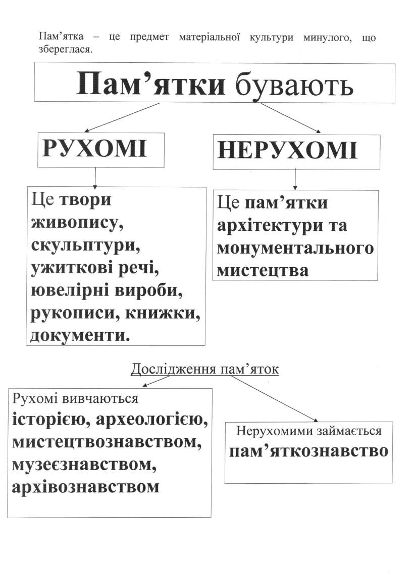

Додаток № 2

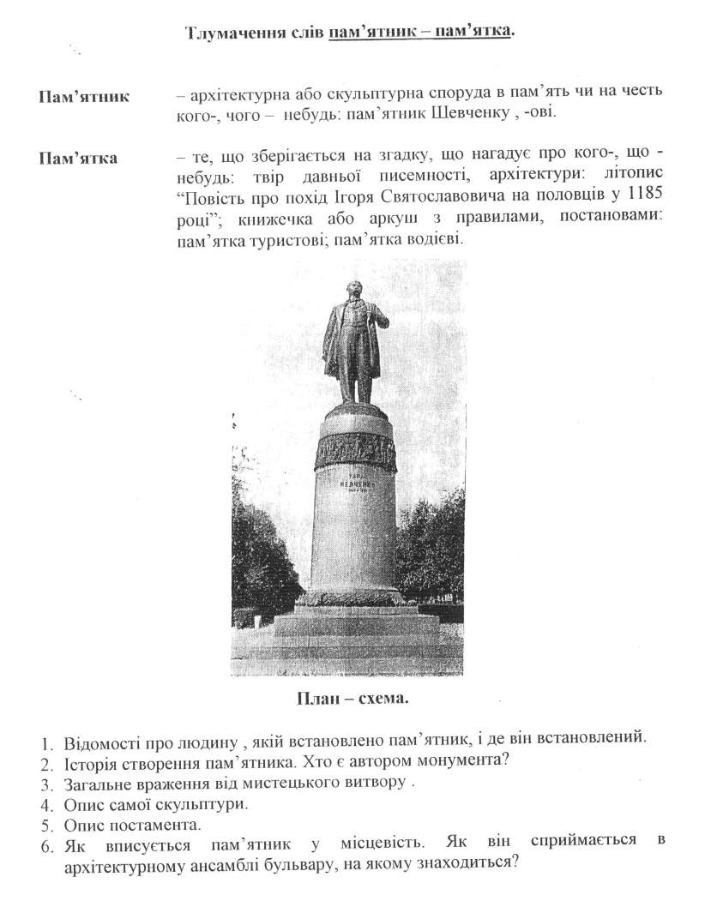

Додаток № 3
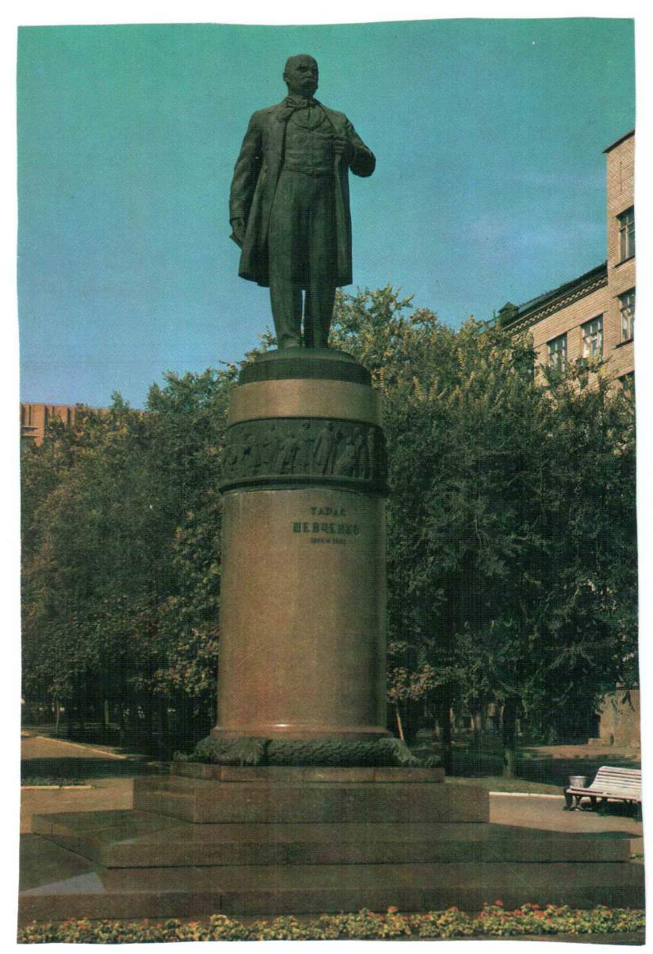

Додаток № 4
Орієнтований

План до твору

І. Пам’ятник мислителю, поету, художнику на Донеччині.
ІІ. Вигляд монумента.
- Гранітний постамент.
- Бронзова постать Великого Кобзаря:
а) обличчя;
б) постава поета;
в) одяг.
ІІІ. Чудовий витвір мистецтва – знак всенародної любові до Т.Г.Шевченка.

Зразок твору

Твір-опис пам’ятника Т.Г.Шевченкові

Піднісся ти над Донеччиною…..

Під час екскурсії по рідному місту я побувала біля пам’ятника Великому Кобзареві, спорудженого 8 вересня 1955 року. На фоні неба у будь-яку пору року над Донеччиною піднісся в одвічній красі пам’ятник геніальному мислителю, поетові, художнику – Тарасові Григоровичу Шевченку. Мене вразили велич монумента, його розміри, титанічна постать народного співця.
Скульптори М.Вронський і О.Олейник, архітектор В.Шарапенко (імена авторів висічені на одній із сходинок пам’ятника) зуміли в бронзі і граніті показати боротьбу українського народу проти гнобителів, розкрити велику роль у ній Т.Г.Шевченка. Бронзова фігура Кобзаря зображена у повний зріст, установлена на циліндричному постаменті з полірованого граніту. По центру фриза на п’єдесталі надпис «Тарас Шевченко. 1814-1861» Постава поета велична і незламна. Тарас Григорович дивиться зосереджено, погляд очей проникливий, вуста міцно стулені. Ліва рука стискує одворот розстебнутого пальта, що символізує незалежність і волю. В правій руці тримає книгу. Великий поет прийшов до нас читати свої вірші. Його зв’язок з життям народу символічно уособлюється в барельєфі: навкруги постамент прикрашений героями творів Т.Г.Шевченка – це і Катерина, і Ярема, і Гонта… Ідея монумента розкрита авторами виразно і переконливо.
Пам’ятник Шевченку на Донеччині є шедевром монументального мистецтва і символом безмежної любові українського народу до свого вірного сина – Великого Кобзаря. Саме тут серед мальовничого краєвиду може спочити його напружене серце.
Пам’ятники народному співцю будуть споруджуватися і стояти вічно, бо ім’я поета і слава безсмертні.
.

